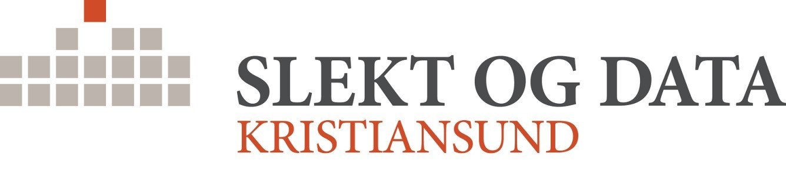

MØTE I SLEKT&DATA KRISTIANSUND
Mandag 26. oktober 2020 kl. 1800 i Sjakklubbens lokaler Hauggata.
14 personer til stede.
Innkalling pr. hjemmeside og epost.

Tema:
- Bruken av utskriftskart v Paul Bakkmyr. Det blir om litt om teigblanding, klyngetun, kart, jordskifteprotokoller og pantebøker.
- Vi tar en titt på høstens webinarer i regi av S&D. Erfaringsutveksling.
- Slekt og Datas landsmøte.
- Ellers blir det generell informasjon og svar på spørsmål fra fremmøtte.

Paul ga en redegjøring for de smitteverntiltak som var iverksatt for kveldens møte.
Navneliste med telefonnummer ble ført i to eksemplarer, ett til sjakklubben og ett til protokollen vår.

Herlof viste først til nyhetsbrev fra Slekt og Data. Det var en kort orientering om landsmøtet, og det som var relevant informasjon for oss, lokalt og regionalt.
Deretter så vi på oversikt over avholdte og planlagte webinarer, med en kort erfaringsutveksling fra dem som hadde deltatt på ett eller flere

I sitt foredrag var Paul innom mange kilder, bøker og dokumenter. Det ble vist utsnitt fra enkelte kartbøker, og vi fikk anvisning om hvordan man kan finne dagsaktuelle opplysninger om eiendommer og eiere. Nasjonalbiblioteket har kartbøker med historiske opplysninger. Ellers var pantebøker og utskiftingsprotokoller nyttige kilder.

Som vanlig livlig meningsutveksling videre gruppevis etter foredraget, og flere deltakere bidro med tips og kommentarer.

Møtet slutt kl. 2100.

Neste møte: 30. november 2020 TEMA: Søking i Digitalarkivet.
Webinarer
Juleavslutning, enkel servering

Styringsgruppa

